И н ф о р м а ц и о н н ы й б ю л л е т е н ь

«ВЕСТНИК АСАНОВСКОГО СЕЛЬСКОГО ПОСЕЛЕНИЯ»

№8 25.01.2018 года Издание Администрации Асановского сельского поселения
Комсомольского района Чувашской Республики



Федеральный закон от 22 февраля 2017 года № 14-ФЗ «О признании утратившими силу отдельных положений законодательных актов Российской Федерации» предусматривает бессрочное продление возможности приватизации гражданами жилых помещений государственного и муниципального жилищного фонда, занимаемых ими на условиях социального найма.
Названный закон признал утратившей силу часть 2 статьи 2 Федерального закона «О введение в действие Жилищного кодекса Российской Федерации», предусматривающую предельный срок приватизации жилых помещений (до 1 марта 2017 года).



Внесение отметки осуществляется путем проставления уполномоченным должностным лицом оттиска штампа черного цвета, изготовленного налоговым органом, строго в верхней половине 18 или 19 страницы паспорта.
При отсутствии свободного места в верхней части оттиск ставится в нижней половине этих страниц.
Индивидуальный номер налогоплательщика вписывается в специально отведенное для этой цели поле оттиска штампа, далее указывается дата внесения отметки в паспорт. Достоверность подтверждается подписью уполномоченного должностного лица. Оттиск штампа заполняется с использованием черных чернил.
Внесение отметки об ИНН в паспорт осуществляется в любом налоговом органе, обслуживающем физических лиц.

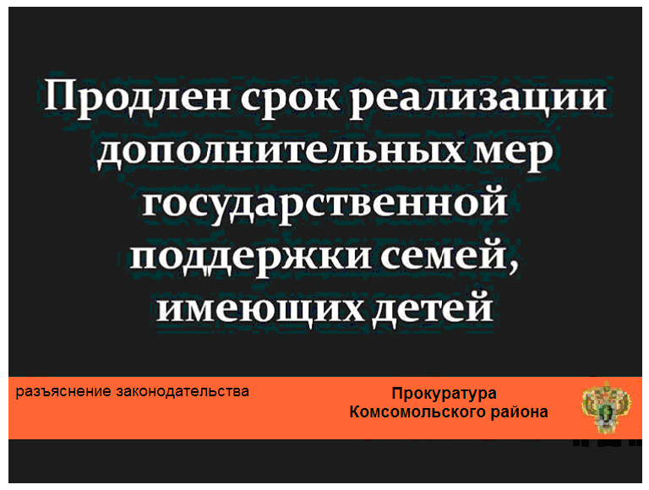

В декабре 2017 года действие норм Федерального закона «О дополнительных мерах государственной поддержки семей, имеющих детей» продлено до 31 декабря 2021 года включительно.
Кроме того, теперь граждане также могут направлять средства материнского (семейного) капитала на оплату платных образовательных услуг по реализации образовательных программ дошкольного образования, а также на оплату иных, связанных с получением дошкольного образования, расходов.

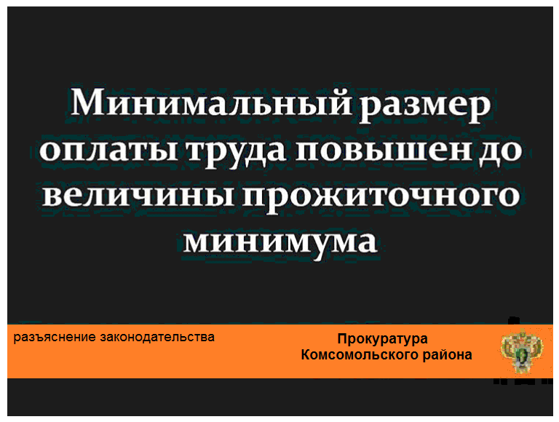

Согласно изменениям в законодательстве с 1 января 2018 года минимальный размер оплаты труда установлен в размере 9 489 рублей в месяц.
Также теперь предусмотрено, что ежегодно, начиная с 1 января 2019 года, МРОТ устанавливается федеральным законом в размере величины прожиточного минимума трудоспособного населения в целом по России за II квартал предыдущего года.

О нарушениях трудового законодательства, в том числе связанных с нарушением сроков выплаты и размеров заработной платы, а также по фактам «серого» рынка труда, просьба сообщать в прокуратуру Комсомольского района по телефону «горячей» линии «5-15-31».
Учредитель – Администрация Асановского сельского поселения Комсомольского района | Адрес: ЧР, Комсомольский район, д. Асаново, ул. Чернова, дом 1 | Тираж – 15 экз. | Отв. за выпуск–Горбунова Р.Н.

